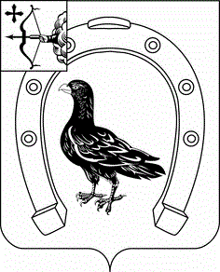

АДМИНИСТРАЦИЯ САНЧУРСКОГО МУНИЦИПАЛЬНОГО ОКРУГА КИРОВСКОЙ ОБЛАСТИ
ПОСТАНОВЛЕНИЕ
15.02.2021 |  | № | 43
пгт Санчурск

О признании утратившим силу постановления администрации Санчурского муниципального округа Кировской области
от 24.12.2020 № 365

Руководствуясь Уставом муниципального образования Санчурский муниципальный округ Кировской области, администрация Санчурского муниципального округа ПОСТАНОВЛЯЕТ:
1. Признать утратившим силу постановление администрации Санчурского муниципального округа Кировской области от 24.12.2020 №365 «О внесении изменений в постановление администрации Санчурского муниципального района Кировской области от 02.09.2019 № 163».
2. Настоящее постановление вступает в силу после его официального опубликования и распространяется на правоотношения, возникшие с 01.01.2021.

Глава
Санчурского муниципального округа А.Г. Попов

